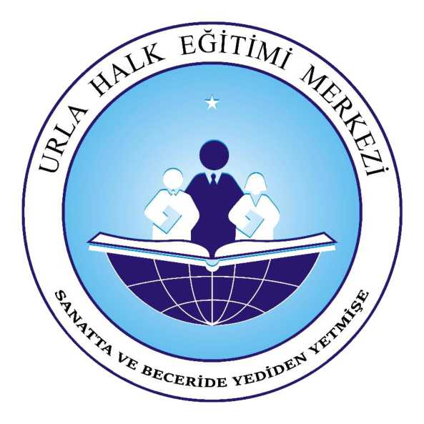

URLA HALK EĞİTİMİ MERKEZİ

KURSLARIMIZ

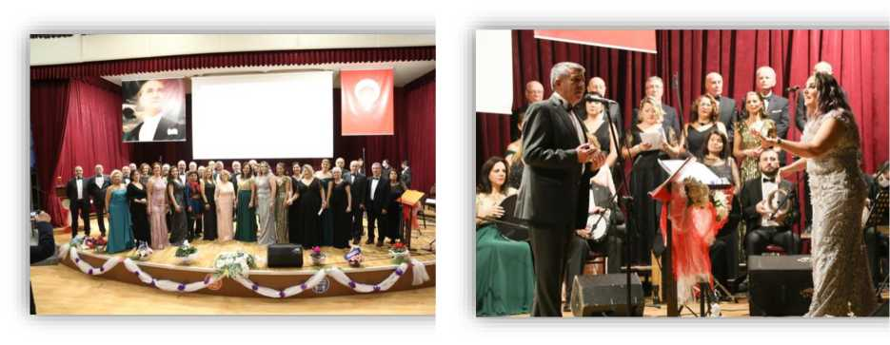

TÜRK SANAT MÜZÎĞÎ

Türk sanat müziği kursumuz 25 ile 90 yaşlarında arasında müziğe gönül vermiş, kaliteli zaman geçirerek yaşanmışlıkların anımsatılıp hayata sıkıca sarılarak yaşama katkı sağlayan bir çeşit terapi kursudur,,. Bu kursun içinde öğrenilen eserler yıl boyunca çeşitli aktivitelerle sevenlerle buluşturulmaktadır,,,

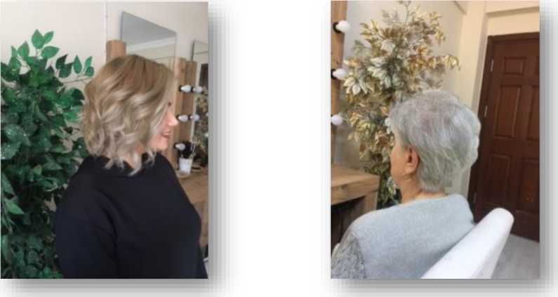

SAÇ BAKIMI VE YAPIMI

Saç bakımı ve yapımı kursumuzda; saç şekillendirme, renklendirme, kesim, bakım ve kozmetikleri tanıma ve uygulama işlemleri yapılır. Tüm işlemler kursiyerler ile birebir uygulamalı olarak yapılır.

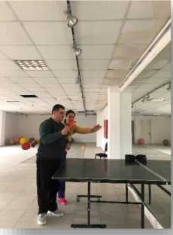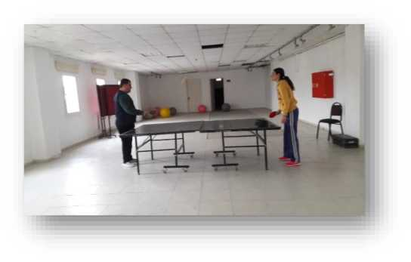

HAFİF DÜZEYDE OTİZM ENGELİ OLAN BİREYLERLE SPORTİF  
FAALİYETLER

Dersimizde özel gereksinimdi öğrencilere birebir ders verilmektedir. Ders sırasında ısınma, esneme, cimnastik hareketleri öğrenciye ayrıntılı olarak gösterilmekte ve uygulatılmaktadır. Masa tenisi ile ilgili raket tutuş, duruş, topa vuruş çalışmaları yapılarak öğrencinin dikkat, takip, refleks becerileri yükseltme çalışması yapılmaktadır.

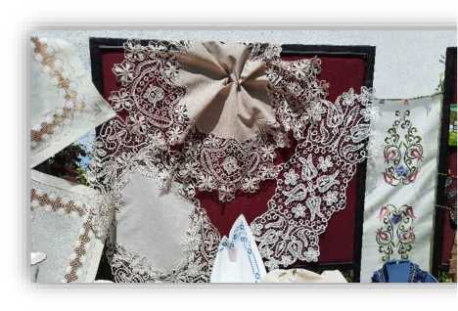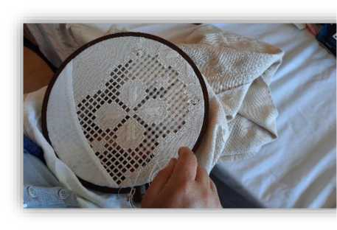

EL NAKIŞLARI

Geleneksel Türk Nakışlarının geçmişten günümüze ve geleceğe aktarılması için açılan El nakışları kursumuzda eski Türk işlemelerinin modernize edilerek günümüzde de yaşatılarak gelecek nesillere aktarılması hedeflenmiştir.

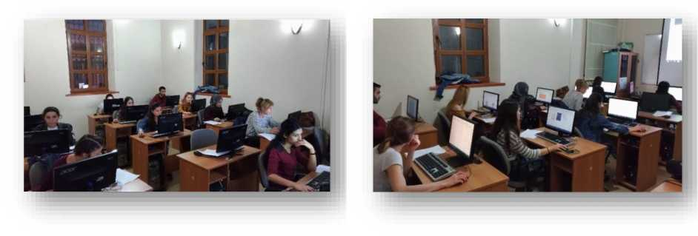

BİLGİSAYAR İŞLETMENLİĞİ (OPERATÖRLÜĞÜ)

Bilgisayar işletmenliği Kursumuz; günlük işlerde ve iş hayatında bilgisayar kullanan ya da kullanmak isteyen herkes içindir.

Kursiyerlerimiz bu kursu alarak bir bilgisayarı genel olarak kullanıp internet ortamındaki e-posta işlemlerini, e-devlet uygulamalarını) online alışveriş işlemlerini) bankacılık işlemlerini rahatça yapabileceklerdir. Bilgi güvenliği ve kişisel bilgilerin korunması için dikkat edilmesi gerekenleri öğreneceklerdir, Microsoft Office Programlarından) Word ile belgeler oluşturup bunları düzenleyebilecekler) Excel ile sayısal hesaplamalar yapabilecekler ve grafikler oluşturabileceklerdir. Poveerpoint ile sunumlar hazırlayabileceklerdir.

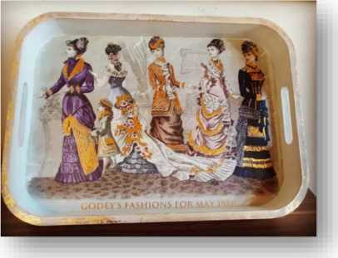

AHŞAP BOYAMA

Dünden bugüne yansıyan yansıtılan bir kurs evimizde kullandığımız eşyaları tekrar hayat vermek kullanılır hale getirmek değiştirmek yenileyen yeni objeleri değerlendiren renklerle ruha farklı alanlar oluşturan bir kurs.

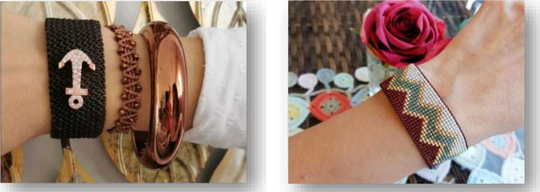

TAKI YAPIM TEKNİKLERİ

Giyim için taş deş devrinden bugüne takının aksesuarın tamamlayıcılığını yakaladığımız bir kurs keyifli renkli ve çeşitli tekniklerin bir arada öğrenildiği bir kurs... her iki kurstaki kurslardaki kursiyerler ev ekonomisine katkıda bulundukları kurslar.

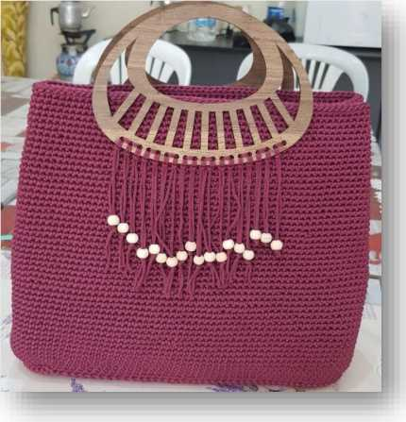

TIĞ İLE ÇANTA YAPIMI

Kursumuz tığ ile çanta çalışması, tığ işleri artık klasik dantel işi olmaktan çıktı, artık tığ ile çantadan şapkaya, elbiseden örtüye her türlü alanda görmek mümkün. Kursumuzda, ağırlık çanta çalışması ve ince ipten kalın ipe, kağıt ipten pamuklu iplere kadar her çeşit ile çalışılmaktadır.

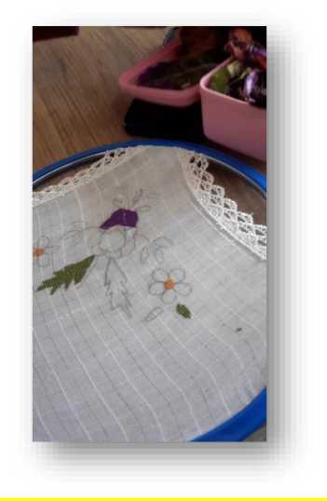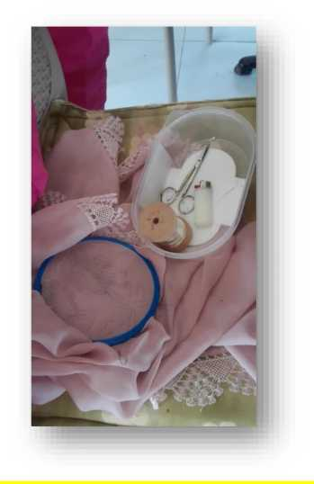

HESAP İŞİ

Kursumuzda kasnakta el nakışlarından hesap işi yapılmakta. Hesap işi kumaşa desen çizilerek yapılan bir nakış kumaşın ipliği sayılan bir kumaş olması gereklidir. Ters ve düzü aynı görünümdedir iki tarafı da kullanılabilir. Bütün dekoratif örtülerde ve kıyafetlerde kullanılabilir.

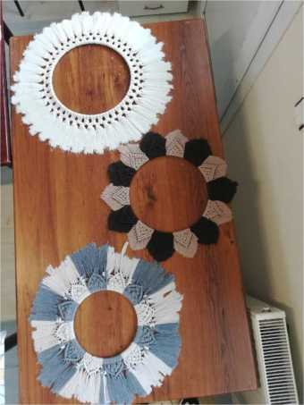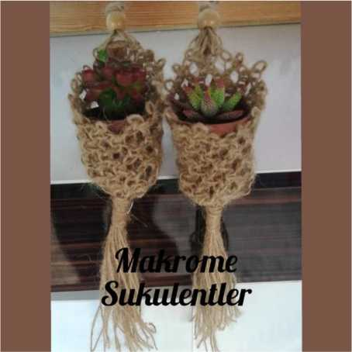

MAKROME

iplerle yapılan düğüm sanatı. Her tür aksesuarın yapımına elverişli bu sanat, birimimizde tüm meraklılarına ve bu işi profesyonelliğe dökmek isteyen herkese öğretilmektedir.

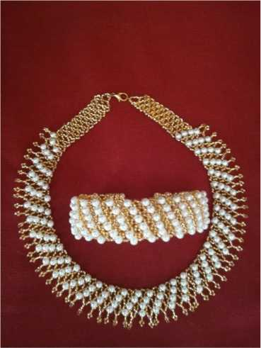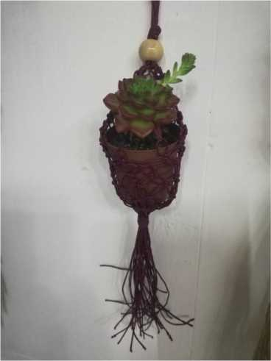

TAKI TASARIMI

Gerekli eğitimleri alarak aksesuarları tasarlayan ve üreten meslek çalışanına "Takı tasarımcı" denir. Takı tasarımları, bazen altın ve pırlanta gibi değerli mücevherler üzerinde yapılırken bazen de boncuk gibi sıradan aksesuarlar üzerinde yapılır. Ev hanımlarına ve meslek edinmeye yönelik isteği bulunan tüm insanları bir araya getirmektir.

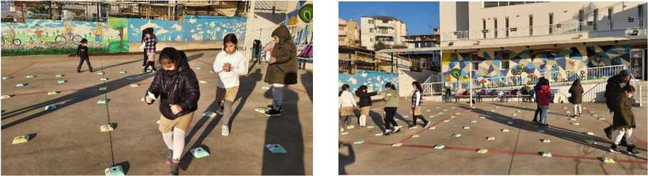

ORYANTRING

Harita ve pusula kullanılarak yön ve hedef bulmaya dayalı bir doğa sporu olan oryantiring haritası çizilmek şartıyla her çeşit arazide yapılabilir, T den 70'e her yaş kategorisinin yapabildiği bu sporu Urla da ilkokul da okul bahçesinde öğretiyorum sonrasında urla sokakları ve kırsal alanlara yönelerek sporcularımıza bu doğa sporunda gelişim yollarını açmayı planlıyoruz.

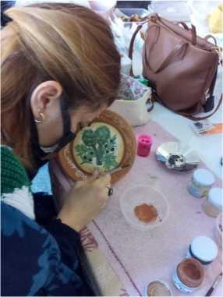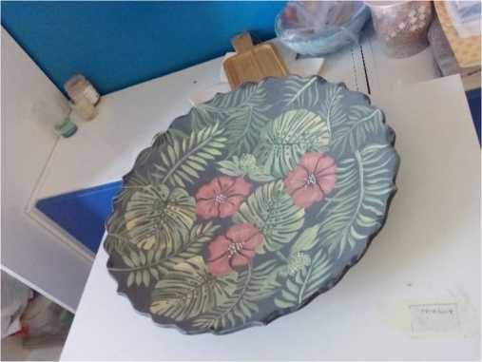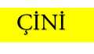

Modern tasarımların yanında geleneksel sanatları yaşatmaya çalışarak, çizim, tasarım kurslarımıza devam edilmektedir.

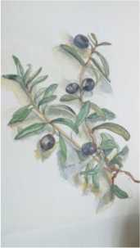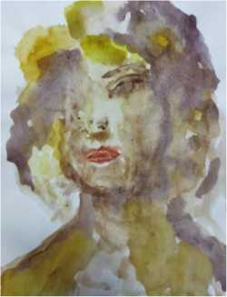

SULU BOYA RESİM

Sulu boya resim tekniği su ile çalışılan bir boyama tekniğidir. Temel özelliği renklerin saydamlığıdır. Sulu boya çabuk kurur, bu nedenle hızlı çalışılması gerekir. Sulu boya şeffaf bir boyadır, kapatıcı özelliği azdır. Bu nedenle açık bir renk, koyu bir rengin üzerinde çalışılamaz. Açık ve koyu tonlar, fırçanın az ya da çok ıslatılmasıyla elde edilir. Sulu boya resim kursumuzda amaç kursiyerlere renkli resim tekniklerinden birisi olan sulu boya tekniğini kavratıp kursiyerlerin kendi özgün çalışmalarını ortaya koyabilmeleridir.

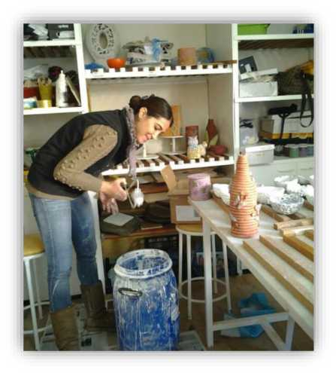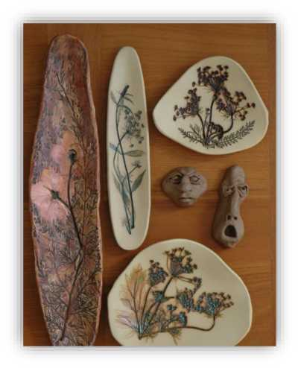

SERAMİK ŞEKİLLENDİRME

Seramik; Şekillendirilmiş olan nesnelerin yüksek sıcaklarda pişirilerek elde edilen malzemelerdir. Pişirilen ürünler oldukça dayanıklı olmaktadır. Sudan ve temizlik malzemelerinden etkilenmezler, însan sağlığına zararları yoktur.

Günümüzde farklı teknikler kullanılarak dayanıklı eşyalar elde edilir. Vazo, tabak, kase, çanak, çömlek gibi gündelik hayatta kullanılan bir çok obje seramiktir.

Seramik uzun süren zahmetli bir iştir. Fakat bir kez yapanın bırakamadıgı kadar da keyiflidir. Çamuru şekillendirmek ve ortaya istediğiniz ürünü imal etmek çok güzel olmaktadır. Hayallerinizi çamur ile şekillendirebilirsiniz.

Bu kurslar kişilerin hem güzel vakit geçirmek hem de bu işi meslek olarak yapmak isteyenler için açılan ve ilgi gören kurslardır. Bu kurslar kişilerin yaratıcılığını ortaya çıkaran ve el becerisine dayalı bir kurs programıdır. Teknikler öğrenildikçe farklı çalışmalar ortaya çıkar.

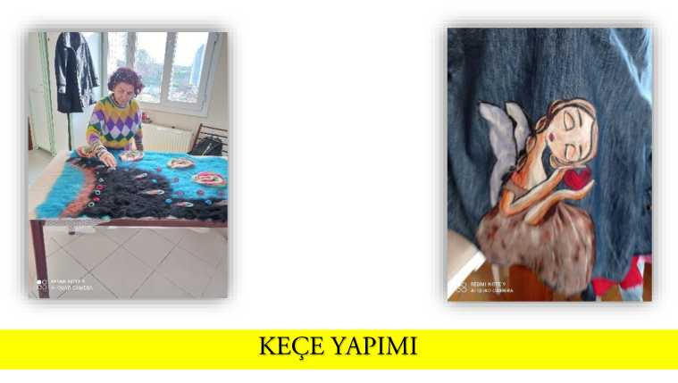

Geleneksel Türk sanatı olan keçeyi hayvancılık yapan atalarımız keçeyi yer yaygısı kepenek olarak kullanmaktaydı. Sürdürülebilir kumaş olan keçe günümüzün moda anlayışına uygun geleneksel



formda işlenerek ıslak ve iğneli olarak üretilmektedir.

